BASE DE DATOS EMPRESA

TABLA CENTROS: SHOW CREATE TABLE Y DESCRIBE TABLE

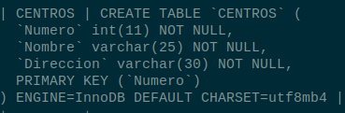

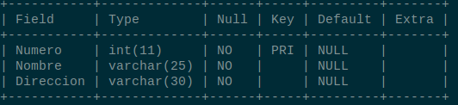

TABLA DEPARTAMENTOS: SHOW CREATE TABLE Y DESCRIBE TABLE
*más adelante modificaré la tabla para añadir las restricciones

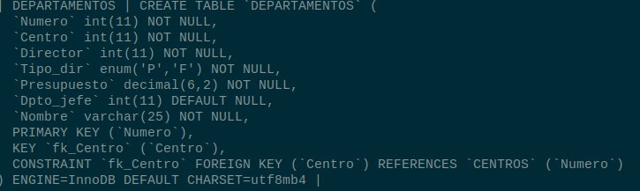
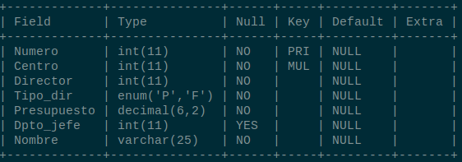

TABLA EMPLEADOS: SHOW CREATE TABLE Y DESCRIBE TABLE

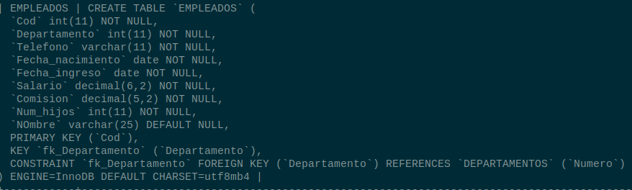
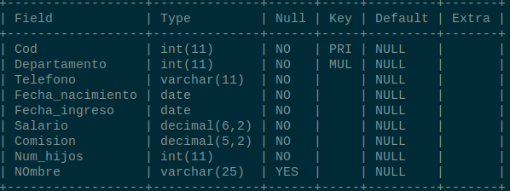

Una vez las tablas creadas, se pueden añadir referencias a otras tablas

- En la tabla DEPARTAMENTOS, claves foraneas en: “Dpto_jefe” y “Director”

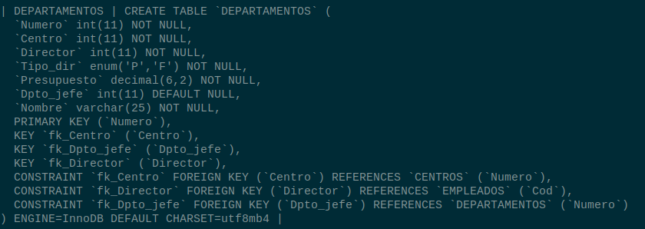
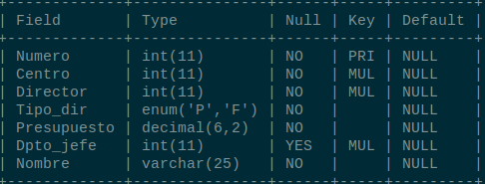

INSERTAR LOS DATOS DE LOS CENTROS Y SELECT*

